муниципальное общеобразовательное учреждение
«Лицей № 9
имени заслуженного учителя школы Российской Федерации А.Н. Неверова
Дзержинского района Волгограда»
Утверждено:
Директор МОУ Лицей №9
___________ Жигульская И.В.
Приказ № ___ от «____»_________ 2024 г.
САМОЙЛЕНКО АННА ДМИТРИЕВНА
10 Б
ОСОБЕННОСТИ ВЫБОРА ПРОФЕССИИ У СТАРШЕГО ПОДРОСТКОВОГО ВОЗРАСТА
(Индивидуальный проект)
Кафедра: Психология
Научный консультант:
Шейдаева Севиль Вахидовна
Согласовано:
Зам. директора по УР
___________________ Соколова Е.В.
«_____» _______________ 2024 г.
Оценка_________/______________ /
Подпись __________ / Соколова Е.В.

Волгоград 2024
Оглавление
Введение 3
Глава Ⅰ. Становление профессионального я 5
1.1. Тенденция ранней профориентации. 5
1.2. Особенности выбора профессии. 10
Вывод к главе Ⅰ 16
Глава Ⅱ. Исследование факторов выбора профессии у старшего подросткового возраста 18
2.1. Определение процентного соотношения, определившихся с выбором профессии и не определившихся с выбором 18
2.2. Анкетирование с респондентами, выбравшие профессию 18
2.3. Интервью с психологом по результатам научного исследования 19
Вывод к главе II 22
Заключение 24
Список используемых источников литературы и электронных ресурсов 25
Приложение 26

Введение
Актуальность нашего исследования заключается в том, что подростковый возраст является важным жизненным этапом. Именно в его временных рамках формируется основа личности, складываются социальные связи и совершаются первые шаги на пути к профессии. Тревожность выбора, затрагивающая каждого подростка, обусловлена спросом на ранний труд, повсеместной трансляцией успешной жизни, желанием занять устойчивое финансовое положение. Сфера труда и образования быстро эволюционирует, и современные подростки сталкиваются с новыми вызовами и возможностями при определении своего профессионального пути. На этом фоне возникают характерные особенности выбора, чем и объясняется актуальность исследования;
Проблема: проблема настоящего исследования заключается в многофакторности выбора профессии, что влечет за собой потерянность, стресс и повышенную тревожность у подростков;
Цель: выявление особенностей выбора профессии у старшего подросткового возраста;
Задачи:
- Лучше понять интересы и способности подростков;
- Рассмотреть тенденции ранней профориентации;
- Изучить особенности выбора профессии у взрослых людей и подростков;
- Предложить пути снижения стресса при выборе профессии;
- Провести анкетирования на базе МОУ Лицея №9
Объект исследования: особенности возрастной психологии при выборе профессии;
Предмет исследование: причины, удовлетворяющие качество выбора будущей профессии у старшего подросткового возраста;
Гипотеза: мы предполагаем, что особенности выбора профессии у старшего подросткового возраста зависят от таких факторов, как социальное окружение, личные интересы и образовательные возможности;
Методы:
1.Методы теоретического уровня:
- Сбор и систематизация информации;
- Анализ и синтез
2. Методы эмпирического уровня:
- Анкетирование
- Интервью
Теоретическая значимость: будут систематизированы основные знания о профессиях, их виды и особенности, а также об особенностях выборе старшего подросткового возраста;
Практическая значимость: полученные, в ходе исследования, рекомендации можно будет использовать для тематических классных часов на базе МОУ Лицея №9;
Новизна проекта заключается в получении актуальных и практичных знаний о особенностях выбора профессии у подростков, а также в создании собственной системе анкетирования.

Глава Ⅰ. Становление профессионального я

Тенденция ранней профориентации.
В современной системе образования особое внимание уделяется вопросу профориентации.
Профориентация- научно-практическая система подготовки молодежи к свободному, сознательному и самостоятельному выбору профессии, учитывающая индивидуальные особенности и потребности личности и рынка труда и осуществляемая через профессиональную информацию, профессиональную диагностику, профессиональную консультацию, профессиональный отбор, профессиональную адаптацию.
С другой стороны, профориентация – 1. Знакомство с группой профессий с целью помощи в выборе специальности.
2. Обучение основам какой-либо профессии с целью получения более полных представлений о данной специальности.
Профориентация может помочь подростку выбрать профессию, которая соответствует его интересам, способностям и личностным качествам. Она также может помочь определить, какие навыки и знания необходимы для успешной карьеры в выбранной области. Кроме того, профориентация может помочь подростку понять, какие предметы нужно изучать в школе, чтобы подготовиться к будущей профессии.
Профориентация начинается именно в школе с целью обеспечения постепенной подготовки подрастающего человека к вхождению в социальную, деятельностную сферу, создания условий для осознанного профессионального самоопределения учащихся. У современных школьников профориентация начинается, когда им примерно 10 лет. На этом фоне у нас возник вопрос: почему так рано?
Мы предполагаем, что это связано с такими факторами, как:
- Гонка за успех: в нынешнее время мы все стремимся как можно раньше начать работать и получать прибыль, поэтому и возникает большая конкуренция между людьми;
- Рынок труда: мы считаем, что чем раньше ребенок определиться со своей профессией, тем легче ему будет в дальнейшем трудоустройстве;
- Психологическое усиление: определившись со своей профессией, ребенок начнет развивать в себе врожденные навыки, необходимые для дальнейшей специальности
Существует множество различных путей профориентации, с целью помочь человеку выбрать наиболее подходящую работу для него. Мы предполагаем, что существуют такие методы профориентации:
- Профориентационные классы: на базе МОУ Лицея №9 ученики могут выбрать специальность класса уже переходя в старшей корпус школы (в 5 классе), им представлены такие направления, как: кадетское, мариинское, гуманитарное, математическое, естественно-научное и лингвистическое. Также ученики могут изменить свое направление в 10 классе, когда они уже более уверены в своем выборе;
- Классные часы в школе: во время проведения классных часов в школе учителя рассказывают детям об особенностях той или иной профессии, что помогает сделать выводы об различных специальностях;
- Всеобщие проекты: так, например в МОУ Лицей №9 ученики участвуют в таком проекте, как «Билет в будущее», где проходят различные профориентационные тесты и смотрят вебинары о выборе профессий;
- Лагерь Артек: в этом лагере проходят различные тематические смены, что также помогает в выборе своей специальности. Там есть 5 направлений («Образование», «Кадры для "Артека"», «Территория детства», «Кибербезопасность» и «Продвижение»);
- ДОЛ «Волна»: на базе этого лагеря проходят смены с научными лекциями и тренингами, что также помогает познакомиться с различными науками и определится с специальностью
- Дни открытых дверей в вузах и колледжах: главная цель этого мероприятия - познакомить школьников и их родителей с университетом, с факультетами и специальностями, рассказать об обучении и поступлении, о преимуществах университета;
- Тематические недели в школе;
- Тестирование: Этот метод включает в себя проведение тестов, которые помогают определить интересы, навыки и способности человека.
- Консультации: Профессионалы в области профориентации могут помочь определить интересы и предложить возможные профессии.
- Тренинги и семинары: Эти мероприятия могут помочь узнать больше о различных профессиях и понять, какая из них подходит больше всего.
- Стажировки и практики: Этот метод позволяет получить практический опыт в различных сферах деятельности и определить, какая из них больше всего нравится.
- Взаимосвязь с универами: на базе Лицея №9 у различных классов проходят дополнительные уроки с преподавателями из универа, а также экскурсии, например, физико-математический и информационно-технологический классы ходят на уроки к преподавателям из ВолгГТУ. Взаимодействие школы и вуза выгодно всем участникам образовательных отношений для формирования ранней профессиональной ориентации школьников и совершенствования подготовки обучающихся к дальнейшей трудовой деятельности. Данное сотрудничество даст на выходе из школы успешного конкурентоспособного «знающего выпускника»
Всегда ли было так? Нет, каких-то 10-15 лет назад было иначе, а именно:
На грани педагогики и психологии в конце ХIХ – начале ХХ веков начало развиваться новое направление, преследующее цель помочь в выборе профессии и профессионального образования – профориентация. Первые лаборатории профориентации появились в 1903 году в Страсбурге и 1908 году в Бостоне. Причинами их появления послужили: бурный рост промышленности, миграция населения из сельской местности в города, проблема поиска работы, отбора людей работодателями, а также потребность населения в свободе выбора.
В 90-е годы из-за экономического кризиса профориентация на 10 лет была забыта. Большинство региональных центров профориентации были перепрофилированы, начали заниматься другими направлениями профессиональной деятельности.
Только с 2006 года профориентация начала свое возрождение и приобрела особый статус значимого и необходимого в жизни общества вида деятельности. Работодатели вновь начали испытывать возрастающий дефицит трудовых ресурсов, усилился дисбаланс между подготовкой специалистов и потребностью в них экономики. В связи с нестабильностью рынка труда было затруднено перспективное прогнозирование потребности предприятий в квалифицированных кадрах.
В настоящее время растет спрос на традиционные профессии, появляются новые, названия, которые в разных фирмах подразумевают различные виды деятельности. Меняются условия обучения, исчезают и появляются новые учебные учреждения. Нет гарантий того, что спрос на выбранную подростком профессию сохранится после окончания обучения.
В этих условиях меняется отношение людей к знаниям и образованию. Социологические исследования показывают, что в последние годы усилился прагматизм учащихся и студентов. Сегодня они оценивают выбранную профессию со строго определенных позиций: получают ли они такие знания, которые помогут им найти место в жестких условиях рыночной конкуренции, обеспечить себя материально, занять престижную должность.
Что дает эта тенденция в рамках школы: плюсы и минусы?
Плюсы:
- Если ученик определился с выбором будущей профессии, то он может углубленно изучать те предметы, которые ему пригодятся в будущем;
- Большинство учащихся, которые осознанно выбрали предметы для изучения на профильном уровне, приходят настроенными на хороший конечный результат. У учащихся есть возможность реализовать свои потребности. А высокая мотивация помогает в работе учителю;
- Увеличение количества часов по предмету идет на расширение содержания преподаваемого предмета, на углубление теоретической и практической части, на отработку умений и навыков учащегося. Появляется возможность вести элективные курсы по предметам;
- Знакомства с интересующими, ребенка профессиями;
- Уверенность в завтрашнем дне: когда школьник уверен в своем выборе, он будет четко знать свои задачи и цели
Минусы:
- Профильное обучение не ориентирует детей на выбор профессии, так как в профильных классах идет углубленное изучение определенных предметов. Скорее всего, речь идет о подготовке к сдаче ЕГЭ;
- В каждой школе своя программа изучения того или иного предмета. Очень часто программы не совпадают с той программой, по которой составлены вопросы ЕГЭ. И профильный класс неминуемо в чем-то проигрывает – либо в результатах по ЕГЭ, либо в эрудиции по предмету;
- Невозможно открыть профильные классы с учетом выбора всех учащихся. Профили открывают по желанию большинства. Меньшинство вынуждено идти в тот класс, который открыли, и учить те предметы, которые им не нужны и не нравятся. Таким ученикам предлагают переводиться в другие школы. Зачастую эта школа находится дальше от дома, поэтому много времени, сил и денег уходит на дорогу. Или как вариант учащиеся могут уйти в ССУЗы. Пожалуй, это самый большой минус профильного обучения;
- Нагрузка и давление со стороны педагогов и родителей;
- Путанность: от огромного выбора специальностей ребенок может не понять, что действительно ему интересно;
- Навязанное мнение: выбор специальности может быть не самого ребенка, а его окружения, у ученика может появится стадное чувство
Таким образом, мы рассмотрели и объяснили основные тенденции ранней профориентации.

1.2. Особенности выбора профессии.
Выбор профессии в старшем подростковом возрасте имеет свои особенности. Подростки должны понимать свои интересы и склонности, развивать навыки принятия решений, изучать профессии и оценивать свои способности. Важно также учитывать требования к профессии, общаться с взрослыми и участвовать в профориентационных мероприятиях.
Выбор профессии - это ответственный шаг для каждого человека. Стоит шагнуть не в том направлении, и можно потратить годы и даже десятилетия на дело, которое в итоге принесет лишь усталость и разочарование, поэтому мы предполагаем, что особенности выбора профессий у людей связаны с такими факторами, как:
- Психологический: личные ожидания от профессии или от себя в роли профессионала (например, какая жизнь начнется, когда появится возможность руководить другими людьми).
- Личностный: интересы, хобби и способности самих людей, а также их характерные черты, как личностей. Личность играет ключевую роль в выборе профессии. Например, люди, имеющие высокий уровень внутренней мотивации, лучше чувствуют себя в удовлетворяющих их профессиях. Личности, более ориентированные на успех и достижения, могут отдать предпочтение профессиям, позволяющим расширять свои способности и умения.
- Поиск автономии: В этом возрасте подростки стремятся к большей независимости от родителей и развивают свою собственную самостоятельность и ответственность. Они начинают принимать решения самостоятельно и искать свою собственную путь в жизни.
- Эмоциональные изменения: Старшие подростки могут испытывать нарастающую сложность в управлении своими эмоциями из-за изменений в их гормональном балансе. Они могут быть подвержены настроению, раздражительности и конфликтам с окружающими.
- Социальный: у людей сложены определенные стереотипы, которые существуют в обществе о различных профессиях, что может сильно повлиять на их выбор. Помимо этого, к социальному фактору мы относим советы и наставления окружающих;
- Развитие моральных ценностей: молодые люди начинают осознавать и формировать собственные моральные ценности и принципы. Они могут начать подвергать сомнению запреты и правила, которые ранее были ими приняты без сомнения.
- Идентификация: в это время подростки начинают поиски собственной идентичности и часто задаются вопросами о своей роли в обществе и мире. Они могут экспериментировать с разными стилями, музыкой, хобби, чтобы определить, кто они есть и кем хотят стать
- Финансовый: в основном люди выбирают себе специальности, ориентируясь на их прибыль и выгоду.
Собственные увлечения и интересы, материальное вознаграждение и престиж будущего места работы чаще всего являются основой для выбора профессии среди россиян. Об этом свидетельствуют данные Всероссийского центра изучения общественного мнения (ВЦИОМ), поступившие в ТАСС.
Исходя из данных по Российской Федерации на выбор профессии четверти россиян повлияли собственные увлечения и интересы (27%), каждый пятый выбирал работу по стечению обстоятельств (22%), 17% руководствовались оплатой труда, 15% ориентировались на престиж профессии, возможность карьерного роста, 12% - на востребованность профессии на рынке труда.
Среди факторов также выделены - мнение родственников и знакомых, а также следование семейным традициям по 9%.
C 2017 года россияне при выборе работы стали меньше полагаться на случай: в 2021 году этот показатель составил 22%, в 2017% - 39%. Сейчас россияне больше руководствуются размером зарплаты: 17% в 2021 году против 11% в 2017 году.
Дикая инфляция в стране заставляет людей в настоящее время отодвигать свои интересы и делать выбор работы в пользу высокой оплаты труда. Этому доказательства трудовая занятность моей сестры - студентки. Рассматривая варианты подработки на лето в Санкт-Петербурге и в Волгограде на одной и той же позиции – вожатая в детском лагере, она предпочла предложение из Санкт-Петербурга, хотя это далеко, плохой климат и материальные затраты на дорогу, но зарплата всё это перевесила почти в 3 раза, чем в Волгограде.
Мы предполагаем, что взрослые люди и дети старшего подросткового возраста выбирают себе профессию по разным критериям. Так, например, взрослые люди ориентируются на такие факторы, как:
- Образование: люди, получившие знания и диплом по определенной специальности, с наибольшей вероятностью пойдут работать именно по этой профессии;
- Интерес: почти всегда люди хотят профессию, которую будут любить и которая им будет интересна, ведь скорее всего им придется работать на ней большую часть жизни;
- Финансовая выгода: люди стремятся обеспечить себе комфортную жизнь, ни в чем себе не отказывать, поэтому финансовая прибыль в профессии очень важный и необходимый фактор;
- Семейная традиция: очень часто можно заметить семейную династию определенной специальности. Родители передают свой опыт и знания ребенку, который впитывает это с раннего возраста, так у него и появляется интерес к данной профессии;
- Тенденция индивидуального предпринимательства: очень часто хобби людей перерастают в их специальность, поэтому они открывают свое предпринимательство, что дает право законно заниматься своим делом и получать с него прибыль при условии добросовестного расчета и уплаты налогов;
- Необходимость в заработке: иногда люди оказываются в таком положение, когда им необходима работа для заработка. В таких случаях они идут на любую профессию, которая им подходит;
- Связи в определенной специальности: люди, имеющие связи в определенной профессии могут легко устроится на эту работу, поэтому, не теряя шанс, идут на эту специальность;
- Несколько видов доходов: не так давно люди стали зарабатывать с нескольких специальностей. Это могут быть: заработная плата с основной работы, доход от хобби, стипендия, сдача квартиры или офиса в аренду;
- Престиж профессии: некоторые люди отталкиваются в своем выборе от статусов специальности. Им важно чтобы профессия была уважаемая и востребована
В отличие от взрослых людей, дети старшего подросткового возраста выбирают себе профессии по другим критериям, такими как:
- Результаты ЕГЭ/ОГЭ: подросткам необходимо понимать, что они хотят, что они могут и, что им надо. К сожалению, не всегда получается поступить на ту специальность, которую они выбрали, из-за плохих результатов по экзаменам;
- Школьная успеваемость: выпускники в основном выбирают себе профессию, исходя из своих успеваемостей по определенным предметам. Например, если ученик хорошо владеет техническими науками, то и его будущая профессия будет связана с этим направлением;
- Дальновидность выбора: выпускникам необходимо понимать какие специальности наиболее востребованы сегодня, а какие будут востребованы в ближайшем будущем, когда они закончат вуз;
- Курсы: современные подростки очень часто проходят различные курсы по специальностям, что повышает их навыки. Помимо этого, курсы могут быть толчком для определения будущей профессии;
- Мода: иногда подростки отталкиваются в выборе профессии от моды, что сейчас актуально, например, блогер;
- Волонтерский труд: выпускники часто занимаются добровольческой деятельностью, чтобы разнообразить свою жизнь и наполнить ее новыми эмоциями. Это может перерасти в профессию ребенка в этой сфере труда;
- Притязания (предпочтения): на выбор во многом влияют актуальные установки и ценности человека, т.е. то, что для него имеет первостепенное значение в данный период жизни или важно в качестве основной жизненной цели. В первом случае человек выбирает профессию, во втором – место работы, в третьем – решающее значение имеет место жительства, в четвертом – климатические условия и т. д. Все эти виды выбора взаимодействуют, вступают в различные, порой конфликтные, отношения. Ситуация любого жизненного выбора предполагает влияние не только нашего мнения, но и различных внешних факторов.
- Знания о профессии. Прежде чем сделать выбор типа профессий, надо основательно познакомиться со многими из них. К сожалению, незнание современных профессий чаще всего становится камнем преткновения в проблеме профессионального самоопределения. Лучший путь обзорного ознакомления с профессиями – изучение их специальных описаний – профессиограмм. Они знакомят нас не только с тем, что и как делается, с помощью каких орудий труда работает тот или иной рабочий, но и с тем, какие личные качества при этом от него требуются.
- Интерес/хобби: безусловно, способности и достижения подростков также влияют при выборе профессии. Многие подростки, имея спортивные результаты, становятся тренерами или чемпионами;
- Позиция товарищей: иногда совет или выбор друзей может способствовать неправильному решению самого подростка, поэтому не стоит забывать о лично своем мнение и интересе;
- Подработка: современные выпускники зачастую ищут себе источник дохода, поэтому и начинают подрабатывать. Развиваясь в этой сфере, подростки в будущем могут иметь основной доход в этой деятельности;
Таким образом мы рассмотрели особенности выбора профессии как у взрослых людей, так и подростков. Помимо этого, мы объяснили факторы, на которые опираются люди при выборе своей специальности.
Вывод к главе Ⅰ: в современной системе образования профориентация играет важную роль в подготовке молодежи к выбору профессии. Она осуществляется через различные методы, такие как профессиональная информация, диагностика, консультации, отбор и адаптация. Профориентация помогает подросткам определиться с выбором профессии, соответствующей их интересам, способностям и личностным качествам. Начиная в школе, профориентация предоставляет учащимся информацию о различных профессиях, помогает определить необходимые навыки и знания для успешной карьеры.
Существует множество методов профориентации, таких как профориентационные классы, классные часы, участие в проектах, посещение дней открытых дверей в вузах и колледжах, тестирование, консультации, тренинги и семинары. Эти методы помогают молодежи выбрать наиболее подходящую работу для них и грамотно планировать свою будущую карьеру. Поэтому разнообразие подходов к профориентации позволяет молодым людям сделать осознанный выбор и успешно вступить в профессиональную сферу.

Глава Ⅱ. Исследование факторов выбора профессии у старшего подросткового возраста

2.1. Определение процентного соотношения, определившихся с выбором профессии и не определившихся с выбором
Исследование проекта было разделено на несколько этапов. Первым является опрос (Приложение №1), целью которого стало выявление группы респондентов среди уже выбравших будущую профессию старшеклассников
Анализ опроса (Приложение №2)
По итогам исследования 49% старшеклассников из 65 учеников, прошедших опрос, выбрали свою будущую профессию. Эти респонденты и стали базой исследования для второго этапа проекта.

2.2. Анкетирование с респондентами, выбравшие профессию
Вторым этапом исследования стало анкетирование, целью которого стало определение факторов выбора профессии у старшеклассников
Задачи исследования:
- Составить вопросы анкетирования
- Провести анкетирование
- Проанализировать полученные результаты
База исследования: старшеклассники, выбравшие будущую профессию (38 человек)
Дата исследования: 29.01.2024
Анализ исследования (Приложение №3)
- Самым популярным вариантом ответа на вопрос «Какие факторы влияют на выбор вашей профессии?» стал вариант ответа «Заработная плата». Данный факт свидетельствует о желании старшеклассников быть финансово независимыми в будущем (Приложение №4)
- Вариант «Примеры успешных людей в этой области» стал самым распространенным среди респондентов, что говорит о мотивации школьников стремиться к своему идеалу (Приложение №5)
- Чаще всего школьники ищут информацию о заработной плате и финансовых перспективах, что еще раз подтверждает желание быть финансово независимыми (Приложение №6)
- При поиске информации о профессии большинство респондентов используют Интернет. Мы считаем, что такой выбор обусловлен экономией времени при поиске нужной информации (Приложение №7)
- Старшеклассники готовы выделять 3-5 лет на свое образование, что говорит о возможности и желании изучить свою профессию и профессиональную область в полном объёме (Приложение №8)
- 86% респондентов обсуждали вопрос о выборе своей будущей профессии с родителями. Можно предположить, что школьникам нужен совет старшего поколения в таком вопросе (Приложение №9)
Исходя из всего вышесказанного, можно сделать, что школьники в первую очередь при выборе профессии опираются на данные о заработной плате. Старшеклассников действительно беспокоит финансовое положение в будущем.

2.3. Интервью с психологом по результатам научного исследования
Для лучшего ориентирования в проекте проекта, мы провели интервью с практикующим психологом, сертифицированным специалистом программы «Психолог XXI века», профессиональным коучем детей и подростков – Маяцкой Натальей
Цель исследования: выявление правильных путей решения при выборе профессии
Интервью (Приложение №10)
1. Что делать старшеклассникам, которые не могут определиться со своим выбором профессии? Я думаю, что ситуация, когда у человека абсолютно нет влечения, человеку ничего не интересно, встречается редко. Все равно у каждого есть что-то, чем нравится заниматься или хотя бы какие-то мечты, какие-то цели, какие-то представления о себе в будущей жизни. Но если все-таки совсем не можете найти себя или какое-то стремление, то вот несколько советов, как выбрать профессию по окончанию школы.
Первая возможная причина затруднения в том, что просто недостаточно понимания о существующих профессиях. Разнообразие настолько огромное, а о многих профессиях даже не слышали сейчас еще и новых очень много профессий, о которых и родители не слышали. Поэтому первый совет - найти время или зачитать литературу о профессиях. Сейчас это сделать намного проще, чем когда-то там пятнадцать-двадцать лет назад, потому что практически у каждого есть доступ в интернет. Именно там можно найти много полезного. Нужно попробовать разные запросы для поиска, например, поищите самые оплачиваемые профессии, если это, согласно вашим ценностям, самые интересные, самые творческие и так далее. Изучите их плюсы и минусы, а также то, насколько легко их освоить.
И, наверняка, что-то заинтересует. Здесь нужно учитывать и свой темперамент, и свои отношения с людьми, и насколько вы закатаны, любите общество или больше одиночество, любите командную работу. Вот это нужно учитывать. Естественно, пройти тест на профориентацию, что часто в школах проводят. Тесты на карьеру, дифференциальную диагностику, опросники, все это можно найти в интернете.
2. На второй вопрос, как быть с таким огромным количеством направлений и специальностей, основная рекомендация - это выбирать профессию, исходя из ценностей и потребностей. Выбирая профессию в одиннадцатом классе, конечно, можно также опираться на это, но к этому времени обычно они уже частично сформированы ценности. Учитывайте также свои потребности и желания относительно будущего. Подумайте, что вам важнее всего в жизни и работе. Это получать много денег, заслужить славу, признание, делать общественно-полезное, или бросать себе вызовы, настигать какие-то цели. И уже после, исходя из этого, очерчивайте круг профессий. Например, если на первом месте у вас стоят деньги и высокий доход, стоит рассмотреть юриспруденцию, банковское дело, финансы, маркетинг, аналитику. Зарплаты в этих областях приличные. Если вам нужна слава и почёт, стоит рассмотреть профессию музыканта, актёра, блоггера. Если вы хотите закалить характер, стать сильнее, подойдёт работа врача, журналиста, спасателя и так далее. То есть, вот так в разных направлениях. Всё-таки согласно своим ценностям.
3. Следующий вопрос: стоит ли слушать советы родителей при выборе своей профессии? Выбор профессии родителями происходит часто, и не во многих случаях ребенок остается благодарен родителям за то, что когда-то они настояли и рекомендовали выбор. Конечно, родители, естественно, желают добра, но нужно помнить, что это ваша жизнь, и выбирать тоже должны вы сами. То есть, брать ответственность на себя, согласно тому, что вы хотите.
Что касается отношений с родителями, если вы аргументировано скажете, почему хотите, например, поступить в другой вуз на другую профессию или специальность - не просто аргументировано, а убедительно, то родители, я думаю, поймут, что вы берете ответственность за свои решения. Однако часто и большой подвох заключается в том, что ребята в одиннадцатом классе в конце школы не до конца готовы брать ответственность за свои действия. Вот почему родителям легко направить на тот путь, который они предпочитают. Конечно, прислушиваться к родителям можно, но все-таки нужно делать выбор и брать ответственность за свою дальнейшую жизнь на себя.
4. Как бороться со стрессом и неуверенностью перед выбором профессии? Один из основных страхов при выборе профессии - боязнь принятия самостоятельного решения и несения за него ответственности. Этот страх мешает готовиться нормально, ощущается и в окружении, которое подчеркивает ответственность за выбор. Чтобы преодолеть этот страх, нужно продумать несколько вариантов развития событий, составить план и работать над ним. Это поможет снизить уровень страха и предусмотреть возможные риски.
Другой страх - конкуренция и боязнь проигрыша. Однако, чтобы стать лучше, необходимо приложить усилия. Развитие волевых качеств и стремление к цели создают конкурентные преимущества. Также важным является непрерывное образование и постоянное усовершенствование.
Третий страх - неуверенность в том, что полученные знания позволят устроиться на хорошую работу после учебы. Рекомендуется изучить рынок профессий, расширить свой кругозор, подписаться на тематические каналы, посещать дни открытых дверей вузов и колледжей.
Сомнения в своих знаниях и способностях нормальны для подростков. Для преодоления сомнений рекомендуется развитие и обучение вне школьной программы.
И, наконец, страх совершить ошибку при выборе профессии. Нужно понимать, что выбор профессии не навсегда, и исправление ошибок возможно. Важно обращаться за помощью и советом к специалистам, которые помогут преодолеть сложности выбора профессии.
5. Как понять, что выбор профессии соответствует тебе и не сделан под влиянием окружения? Если ты рассмотрел все аспекты, обсудил их со своими учителями и размышляешь о том, каким образом могут развиваться ситуации, то появляется уверенность. Прохождение профориентационных тестов, изучение рынка труда и осознание внутреннего роста также являются показателями того, что выбранная профессия тебе подходит. Осознанная уверенность в себе является ключевым показателем.
Вывод к главе II: школьники в первую очередь при выборе профессии опираются на данные о заработной плате. Старшеклассников действительно беспокоит финансовое положение в будущем. Трудности с выбором профессии могут быть связаны с отсутствием представления о доступных профессиях. Можно использовать Интернет для изучения профессий, учитывая темперамент, отношения и ценности. Стоит выбирать профессию, исходя из ценностей и потребностей, а также учитывать такие факторы, как доход, известность, влияние на общество и личные проблемы. Советы родителей могут быть полезны, в конечном итоге выбор должен быть за абитуриентом. Нужно взять на себя ответственность за свои решения и эффективно донесите их до родителей. Нужно преодолевать стресс и неопределенность, изучая множество вариантов, составляя план, развивая навыки и обращаясь за советом к специалистам, обрести уверенность в своем выборе, проходя тесты на профориентацию, изучая рынок труда и признавая внутренний рост. Самое главное, что нужно понять, что ошибки можно исправить, а страх сделать неправильный выбор - это нормально.

Заключение
Профориентация - научно-практическая система подготовки молодежи к свободному, сознательному и самостоятельному выбору профессии, учитывающая индивидуальные особенности и потребности личности и рынка труда и осуществляемая через профессиональную информацию, профессиональную диагностику, профессиональную консультацию, профессиональный отбор, профессиональную адаптацию
Выбор профессии в старшем подростковом возрасте имеет свои особенности. Подростки должны понимать свои интересы и склонности, развивать навыки принятия решений, изучать профессии и оценивать свои способности. Важно также учитывать требования к профессии, общаться с взрослыми и участвовать в профориентационных мероприятиях.
Школьники в первую очередь при выборе профессии опираются на данные о заработной плате. Старшеклассников действительно беспокоит финансовое положение в будущем. Трудности с выбором профессии могут быть связаны с отсутствием представления о доступных профессиях. Можно использовать Интернет для изучения профессий, учитывая темперамент, отношения и ценности. Стоит выбирать профессию, исходя из ценностей и потребностей, а также учитывать такие факторы, как доход, известность, влияние на общество и личные проблемы. Советы родителей могут быть полезны, в конечном итоге выбор должен быть за абитуриентом. Нужно взять на себя ответственность за свои решения и эффективно донесите их до родителей. Нужно преодолевать стресс и неопределенность, изучая множество вариантов, составляя план, развивая навыки и обращаясь за советом к специалистам, обрести уверенность в своем выборе, проходя тесты на профориентацию, изучая рынок труда и признавая внутренний рост. Самое главное, что нужно понять, что ошибки можно исправить, а страх сделать неправильный выбор - это нормально.

Список используемых источников литературы и электронных ресурсов
Литература:
- Выготский Л.С. Психология развития как феномен культуры. М.: Институт Коджаспирова, Г.М., Коджаспиров А.Ю. Педагогический словарь: для студентов высших и средних педагогических учебных заведений. — Москва: издательский центр «Академия»; 2000. – с. 176
- Кравцова Е.Е. Психология старшеклассника. М.: Просвещение, 1991. – с. 213
- Мухина В.С. Возрастная психология: феноменология развития, детство, отрочество. М.: Академия, 2000. – с. 341
- Порохов, А.М. Большой энциклопедический словарь. — Москва: издательство Просвещение; 2009. – с. 207
Электронные ресурсы:
- https://sgugit.ru/
- https://zvezda-gafuri.ru/
- https://medina-center.ru/
- http://nadpo.ru/
- http://meclee.com/
- http://tass.ru/
- https://egov.kz/
- http://kubstu.ru/
- http://bryanskleshoz.ru

Приложение
Приложение №1
Опрос
Сделали ли вы окончательный выбор своей профессии?
- Да
- Нет
Приложение №2

Приложение №3
Анкетирование «Выявление факторов, влияющих на выбор профессии»
1. Какие факторы влияют на ваш выбор профессии? Отметьте все, которые важны для вас:
- Заработная плата
- Возможность карьерного роста
- Способность помогать людям
- Увлечение и интерес к области работы
- Работа с новыми технологиями
- Гибкий график работы
- Престижность профессии
- Возможность путешествий
- Безопасность и стабильность
2. Какие внешние факторы играют роль в вашем выборе профессии? Отметьте все подходящие варианты:
- Советы родителей/семьи
- Влияние друзей/окружающих
- Социальное признание
- Примеры успешных людей в данной области
- Мнение учителей/наставников
- СМИ (фильмы, сериалы, книги, статьи)
- Реклама профессий
3. Какую информацию вы ищете при выборе профессии? Отметьте все подходящие варианты:
- Описание работы и обязанностей
- Образовательные требования
- Доступность образования
- Возможности трудоустройства
- Зарплата и финансовые перспективы
- Истории успеха
- Информация о работодателях
- Профессиональные общества и ассоциации
4. Какие источники информации вы предпочитаете при поиске информации о профессиях? Отметьте все подходящие варианты:
- Интернет
- Учебные заведения (школа, вуз, колледж)
- Родственники/друзья, работающие в данной области
- Профессиональные консультанты
- Книги/статьи
- Социальные сети
- Трудовые рынки и ярмарки
5. Предполагаемое время, которое вы могли бы уделить на изучение выбранной профессии в будущем:
- 1-2 года
- 3-5 лет
- 6-10 лет
- Больше 10 лет
6. Обсуждали ли Вы вопрос о будущей профессии с родителями?
- Да, обсуждал(а)
- Нет, но собираюсь это сделать.
- Нет, и не собираюсь это делать

Приложение №4
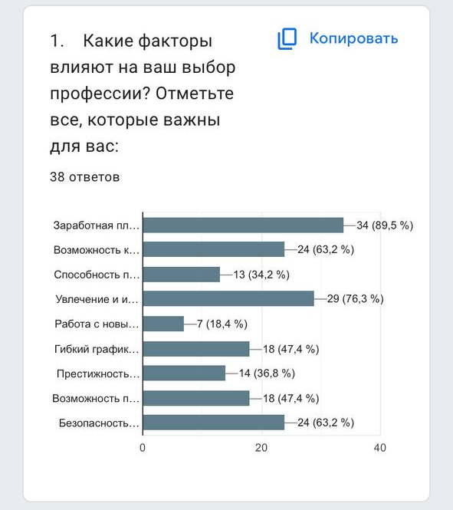

Приложение №5
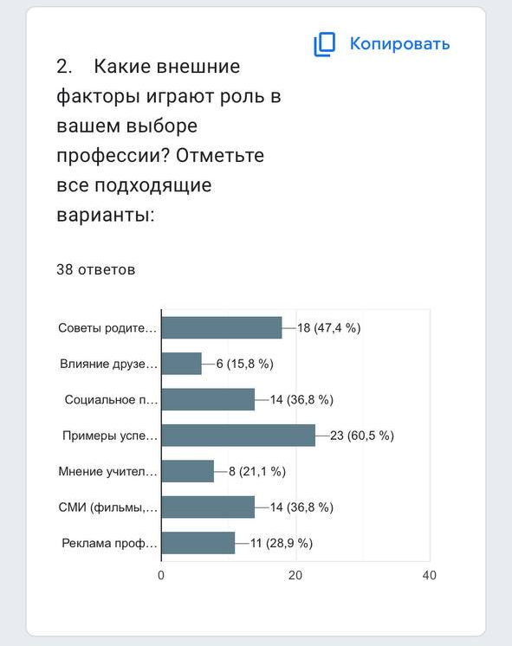

Приложение №6
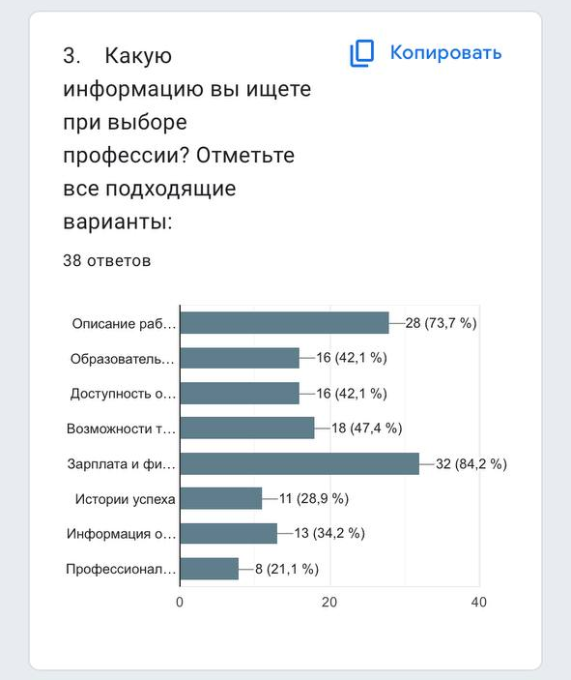

Приложение №7
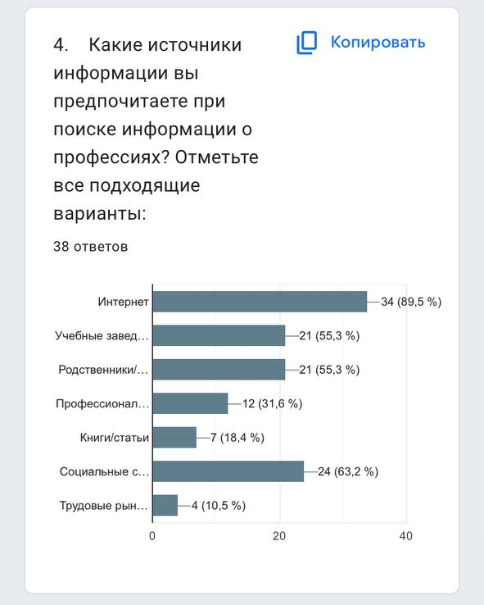

Приложение №8
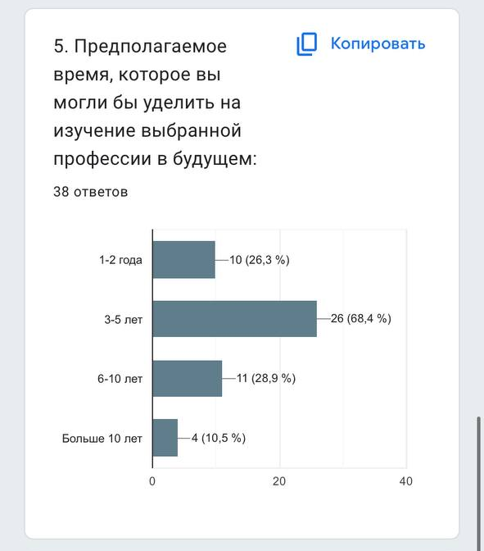

Приложение №9

Приложение №10
Вопросы к интервью
- Что делать старшеклассникам, которые не могут определиться со своим выбором профессии?
- Как быть с таким огромным количеством направлений специальностей?
- Стоит ли слушать советы родителей при выборе своей профессии?
- Как бороться со стрессом и неуверенностью перед своим выбором профессии?
- Как понять, что твой выбор профессии подходит тебе, и что он был сделан не под влиянием окружения?

Коджаспирова, Г.М., Коджаспиров А.Ю. Педагогический словарь: для студентов высших и средних педагогических учебных заведений. — Москва: издательский центр «Академия»; 2000. – с. 176
Порохов, А.М. Большой энциклопедический словарь. — Москва: издательство Просвещение; 2009. – с. 207
https://theschool.ru/
https://sgugit.ru/
https://zvezda-gafuri.ru/
https://profvector.spb.ru/
https://medina-center.ru/
http://nadpo.ru/
http://meclee.com/
http://tass.ru/
https://egov.kz/
http://kubstu.ru/
http://bryanskleshoz.ru

